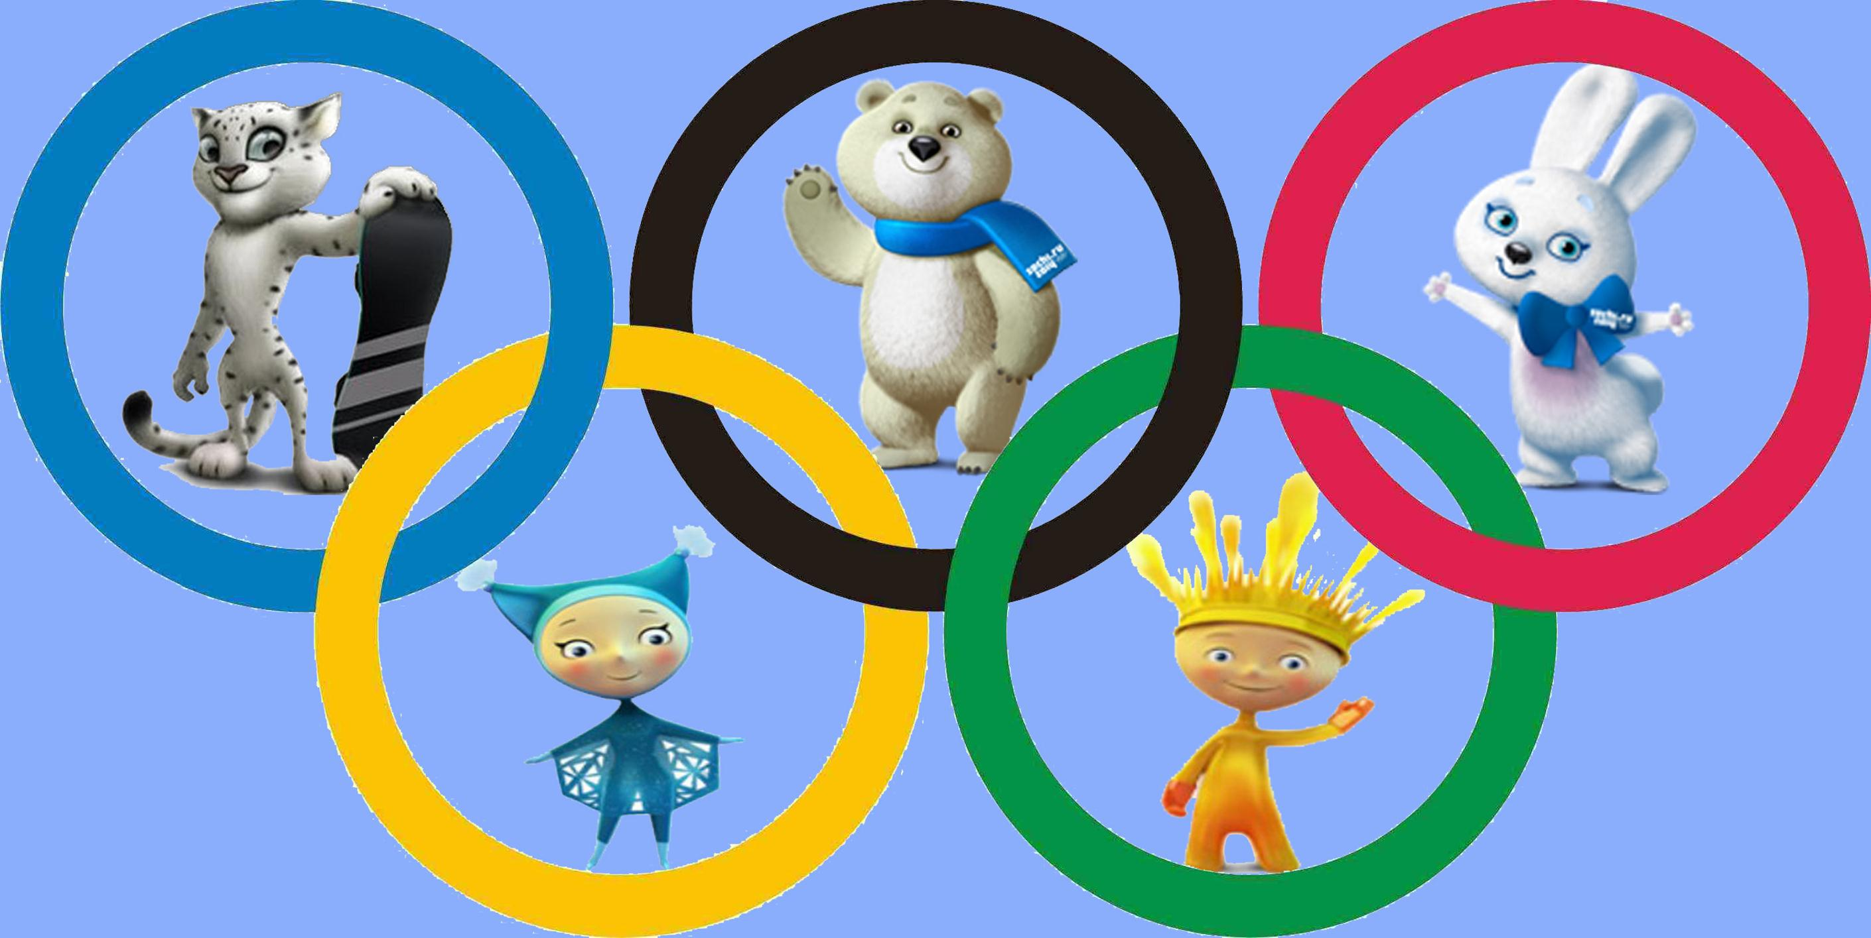

***Летний городской спортивно-оздоровительный детский лагерь***

***с дневным пребыванием «Олимп»***

***План мероприятий- 2024.***

|  |  |
| --- | --- |
| **Дата** | **Мероприятие** |
| **3 июня понедельник** | Учебно-тренировочные занятия.  Давайте знакомится - «Здравствуйте, друзья».  Уроки безопасности, инструктаж.  Встреча с инспектором.  День защиты детей. Рисунки на асфальте «Встречаем яркое лето». |
| **4 июня вторник** | Учебно-тренировочные занятия.  Подготовка к торжественному открытию лагеря «Олимп». Занятия по интересам (дартс, кроссворды, настольные игры) |
| **5 июня среда** | Учебно-тренировочные занятия.  Торжественное открытие лагеря «Олимп», концертная программа.  Занятия по интересам (дартс, кроссворды, настольные игры). День эколога. [Всемирный день охраны окружающей среды](https://my-calend.ru/holidays/vsemirnyy-den-ohrany-okruzhayushchey-sredy). |
| **6 июня четверг** | Учебно-тренировочные занятия. «Пушкинский день». Кроссворды на скорость по произведениям А.С. Пушкина. День русского языка.Занятия по интересам (дартс, бадминтон, настольные игры) |
| **7 июня пятница** | Учебно-тренировочные занятия.  Турнир по футболу и бадминтону.  Занятия по интересам (дартс, кроссворды, настольные игры) |
| **10 июня понедельник** | Учебно-тренировочные занятия.  Викторина, посвященная 75-летию Липецкой области «Мой любимый край». День мороженого.  Занятия по интересам (дартс, кроссворды, настольные игры) |
| **11 июня вторник** | Учебно-тренировочные занятия. День России! Гимн России.  Интересные факты о нашей стране.  Занятия по интересам (дартс, кроссворды, настольные игры) |
| **13 июня четверг** | Учебно-тренировочные занятия. Турнир по армрестлингу. Занятия по интересам (дартс, кроссворды, настольные игры) |
| **14 июня пятница** | Учебно-тренировочные занятия.  Поход в Кинотеатр.  Занятия по интересам (дартс, кроссворды, настольные игры) |
| **17 июня понедельник** | Учебно-тренировочные занятия.  Турнир по шахматам, шашкам.  Занятия по интересам (дартс, кроссворды, настольные игры) |
| **18 июня вторник** | Учебно-тренировочные занятия. Мастер-класс по спортивному туризму (ГДЮЦ «Спортивный») в Парке Победы.  Занятия по интересам (дартс, кроссворды, настольные игры) |
| **19 июня среда** | Учебно-тренировочные занятия.  Баскетбол, волейбол.  Занятия по интересам (дартс, кроссворды, настольные игры) |
| **20 июня четверг** | Учебно-тренировочные занятия.  Турнир по настольному теннису.  Занятия по интересам (дартс, кроссворды, настольные игры) |
| **21 июня пятница** | Учебно-тренировочные занятия.  День начала Великой Отечественной войны. «Никто не забыт, ничто не забыто….», свеча памяти. Каникулы с ГТО  Занятия по интересам (дартс, кроссворды, настольные игры) |
|  |  |
| **24 июня понедельник** | Международный Олимпийский день.  «Праздник Нептуна». Соревнования «Кто кого! Кто больше» (отжимания, подтягивания, скакалки)  Занятия по интересам (рисование, дартс, кроссворды, настольные игры). |
| **25 июня вторник** | Первенство школы по дзюдо, посвященные Дню города и Дню металлурга (стенка на стенку).  Занятия по интересам (рисование, дартс, лепка, кроссворды, настольные игры). |
| **26 июня среда** | Учебно-тренировочные занятия.  Поход в музей ретроавтомобилей.  Занятия по интересам (дартс, кроссворды, настольные игры) |
| **27 июня четверг** | Закрытие лагеря, подведение спортивных итогов, награждение. Поход в кинотеатр. |